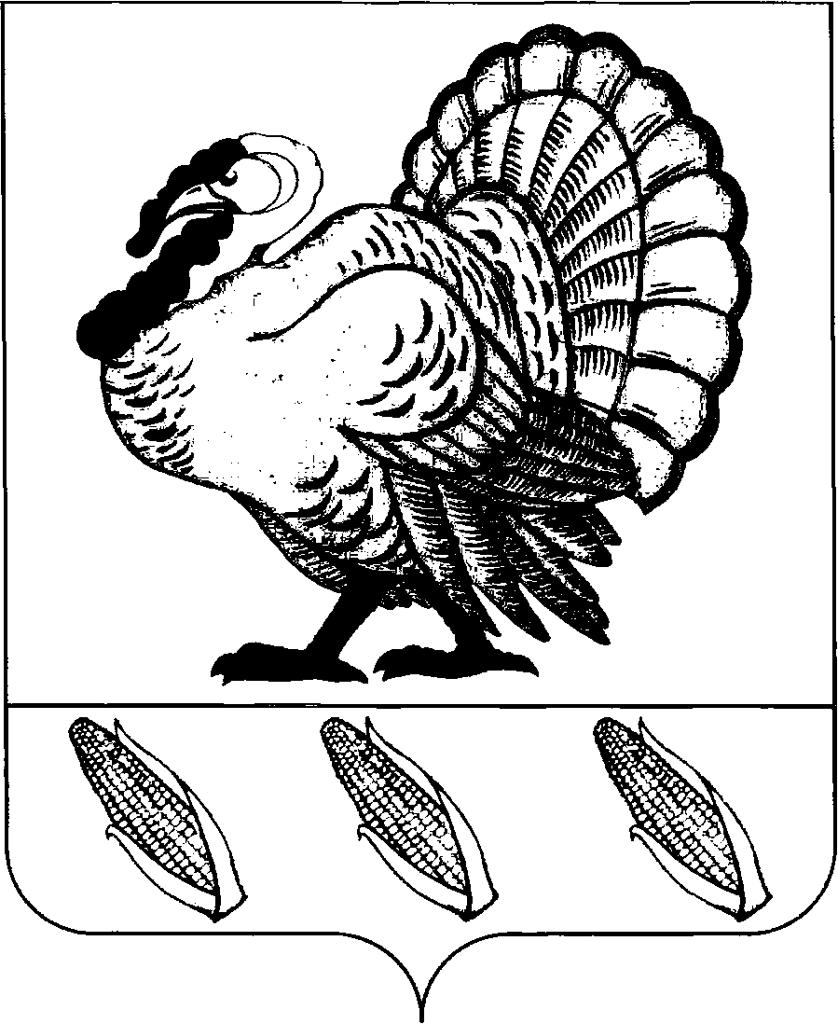
ПОСТАНОВЛЕНИЕ

АДМИНИСТРАЦИИ ХОПЕРСКОГО СЕЛЬСКОГО ПОСЕЛЕНИЯ
ТИХОРЕЦКОГО РАЙОНА

от 28.12.2017 года № 126
станица Хоперская

Об утверждении муниципальной программы Хоперского сельского поселения Тихорецкого района «Формирование современной городской среды на 2018-2022 годы»

В целях создания условий для устойчивого развития Хоперского сельского поселения Тихорецкого района, в соответствии с Федеральным законом от 6 октября 2003 года № 131-ФЗ «Об общих принципах организации местного самоуправления в Российской Федерации», руководствуясь Уставом Хоперского сельского поселения Тихорецкого района, п о с т а н о в л я ю:
1.Утвердить муниципальную программу Хоперского сельского поселения Тихорецкого района «Формирование современной городской среды на 2018 - 2022 годы» (прилагается).
2.Разместить настоящее постановление на официальном сайте администрации Хоперского сельского поселения Тихорецкого района в информационно-телекоммуникационной сети «Интернет».
3.Контроль за выполнением настоящего постановления оставляю за собой.
4.Настоящее постановление вступает в силу со дня его подписания, но не ранее 1 января 2018 года.

Глава Хоперского сельского
поселения Тихорецкого района С.Ю.Писанов

